ДЕТЯМ О ПРАВИЛАХ ДОРОЖНОГО ДВИЖЕНИЯ
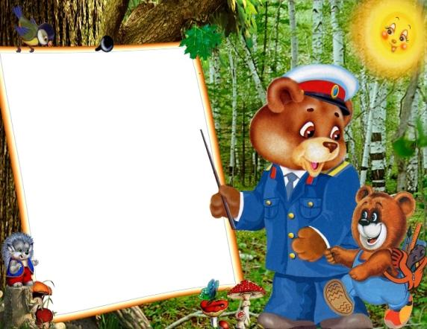
Мультфильмы, компьютерные
игры

«Озорная Семейка - Правила движения»

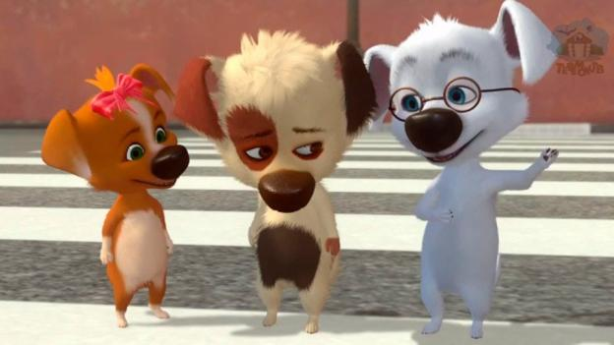
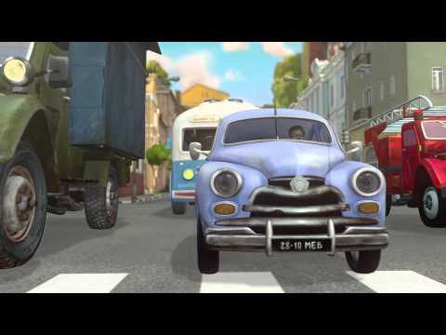

«Правила дорожного движения»

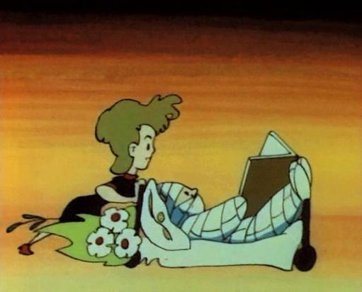
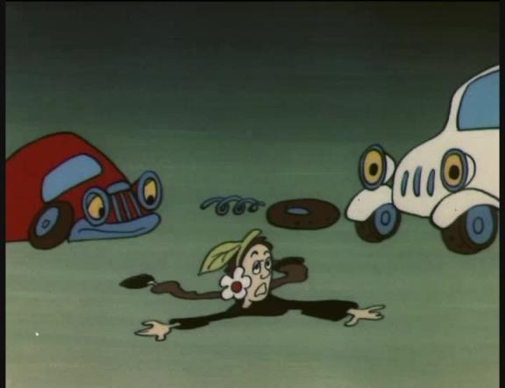
«Про котенка Женю и правила движения»

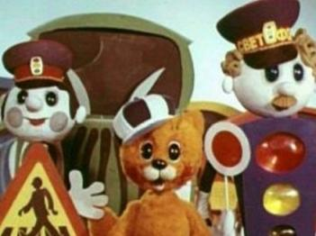

«Медвежонок на дороге»
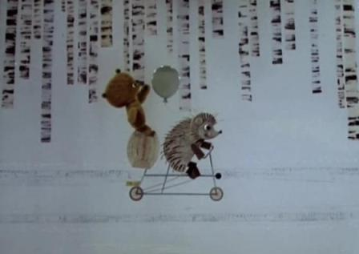

«Мой приятель светофор»
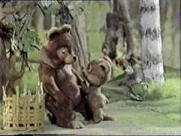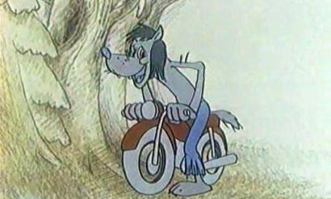

«Следы на асфальте»
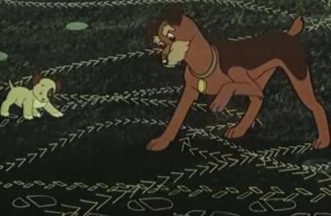

«Зай и чик»
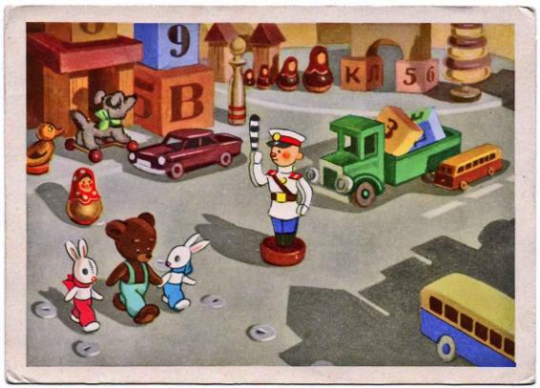

«Бравый Инспектор Мамочкин»
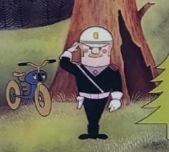
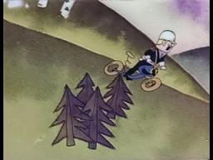

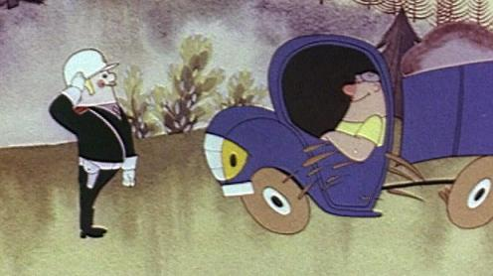

Учебный мультфильм «Что такое светофор», «Пешеходный переход», «Где опасно играть»
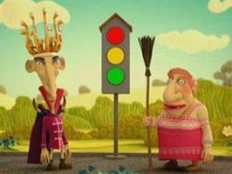
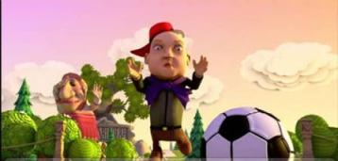
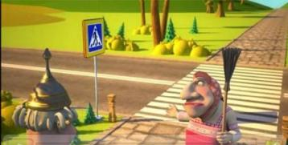

Обучающая серия мультфильма про машинки "Робокар Поли - Правила Дорожного Движения" - ПЕРЕБЕГАТЬ ДОРОГУ ОПАСНО!
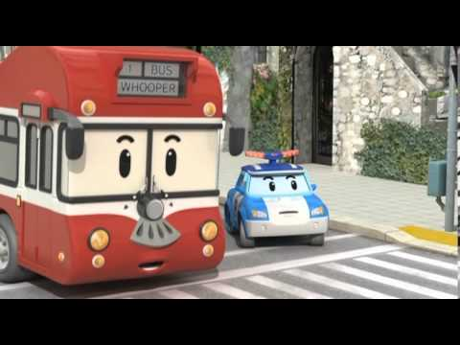
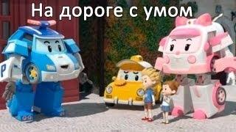
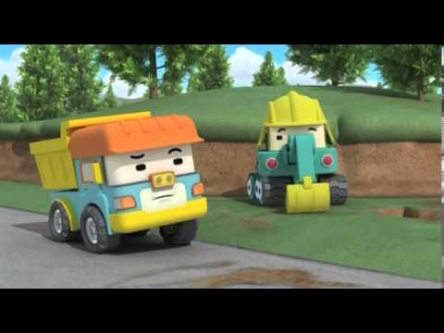
Смешарики. Азбука безопасности

Список серий:
Светофор (1:39)
Гармония светофора (1:37)
Пляшущие человечки (1:37)
Мигающие человечки (1:37)
Пешеходная ''зебра'' (1:35)
Самая страшная машина (1:37)
Некультурные автомобили (1:35)
Где кататься (1:35)
Гонки с препятствиями (1:36)
Кто быстрее (1:36)
Метро (1:36)
Нетерпеливые водители
Мотоциклетные правила
Недетский знак
На остановке
В автобусе
Пристегните ремни
Пограничная территория
Зебры в городе!
Безопасное место
Автомобили специального назначения

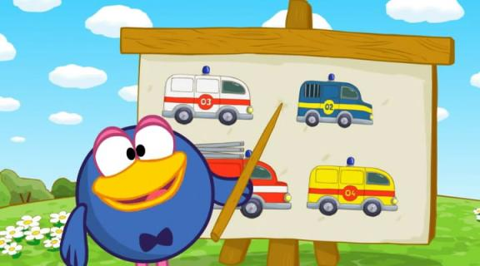
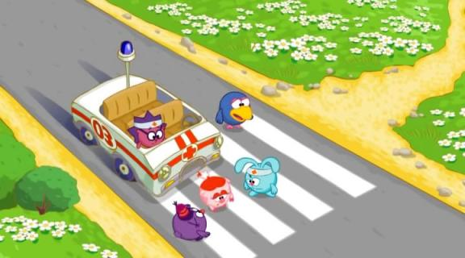
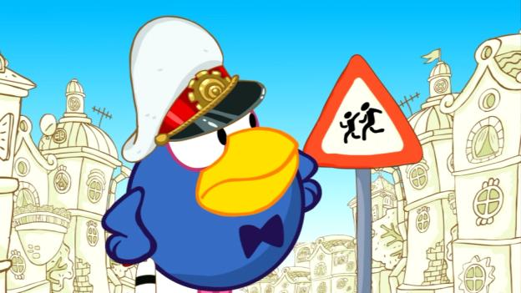

Уроки тетушки совы.

«Азбука безопасности на дороге»
2
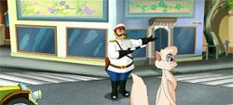
История ПДД

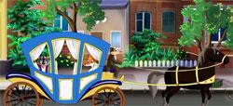
Виды транспорта
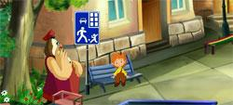
Во дворе и подъезде

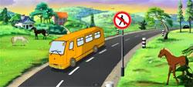
Дорога и знаки
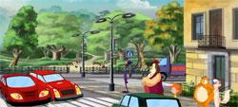
Пешеходные переходы

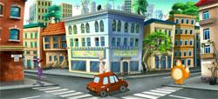
Перекрестки
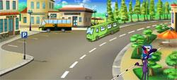
В плохую погоду

Разные дороги
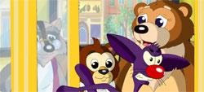
Безопасность на транспорте

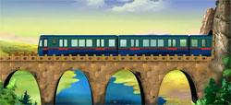
Метро и железная дорога
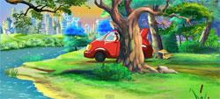
Малыш и авто

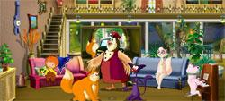
Велосипед
Сериалы / Лунтик

Герои мультфильма "Тачки 2" расскажут малышам о правилах дорожного движения
Как правильно переходить дорогу малышам расскажут Молния МакКуин и Мэтр – любимые герои анимационного фильма «Тачки-2»
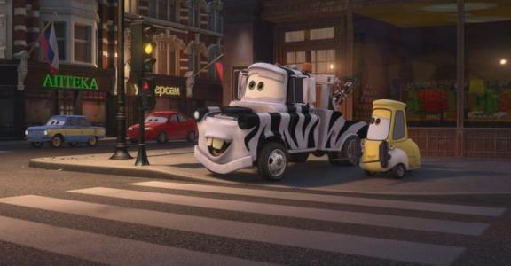
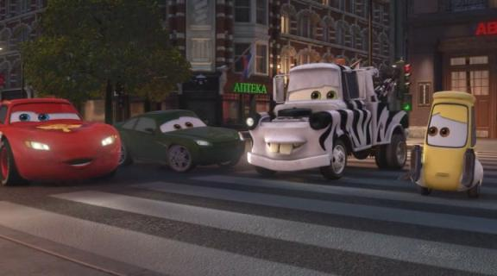

Фильм-плакат о правилах дорожного движения
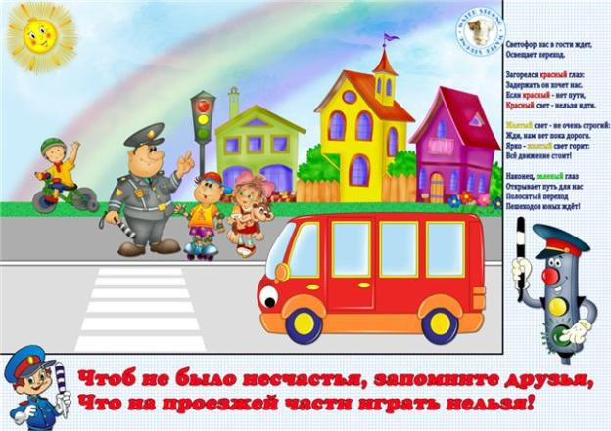
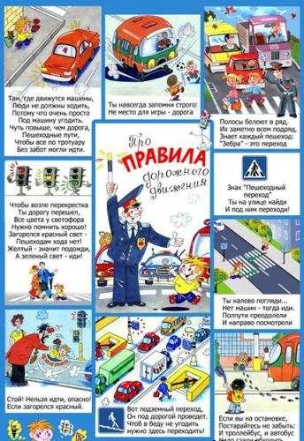
«Безопасный путь в школу»

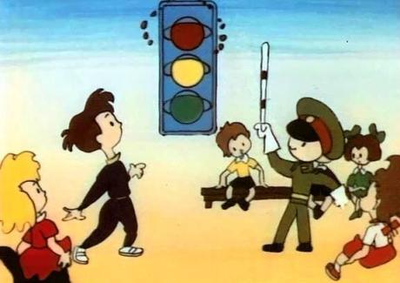
«Правила перехода улицы»
Мультик по ПДД из ЛЕГО
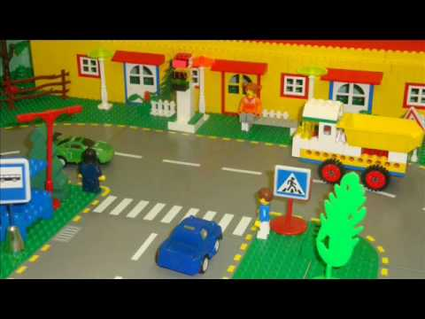
Мультик ПДД
про пользу ремней безопасности и детских удерживающих устройств
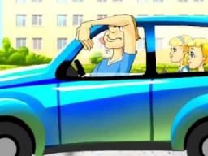

«Дядя Степа -милиционер»
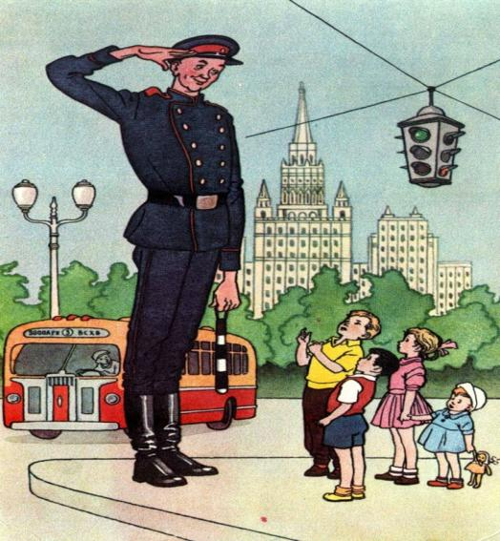

Дорожная азбука. Художественно-документальный короткометражный видео ряд о значимости соблюдения Правил Дорожного Движения для старшего дошкольного возраста
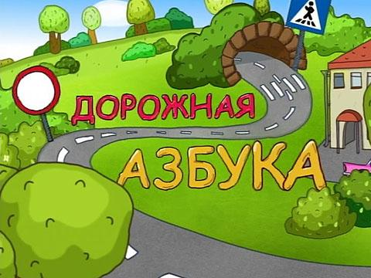

Игры по ПДД
«Лунтик учит правила»
Об игре:
Симпатяга Лунтик и его друзья затеяли новую увлекательную игру!
На этот раз герои популярного мультфильма приглашают малышей изучить правила дорожного движения.
Любимые герои — самые лучшие воспитатели — предпочитают игровые формы обучения и проверки знаний.
Ведь знать их совершенно необходимо: правила дорожного движения, чтобы не попасть в беду на проезжей части.
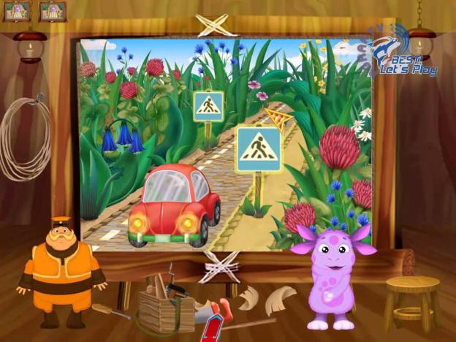
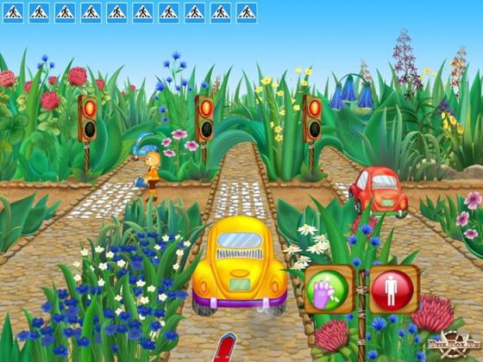
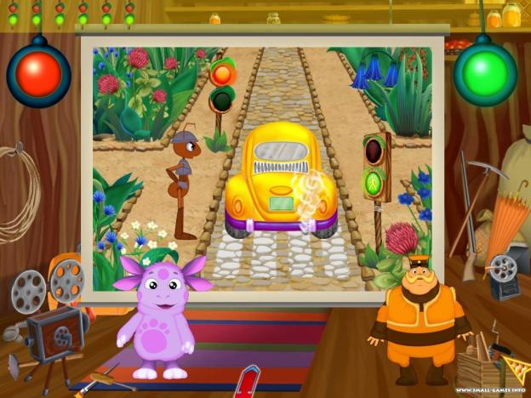

ПДД для детей
Этот мультимедийный диск расскажет детям о правилах дорожного движения в увлекательной и веселой форме. Здесь они найдут ответы на очень важные вопросы: как переходить дорогу, что показывает регулировщик, как нужно вести себя в транспорте и что делать, если ты потерялся. В игровом разделе ребенку предстоит закрепить на практике полученные знания: ему предлагается найти выход из разнообразных дорожных ситуаций, изображенных на красочных картинках. Эта игровая программа поможет вашему ребенку стать грамотным пешеходом!
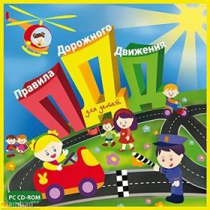

"Дракоша и правила дорожного движения"
"Дракоша и правила дорожного движения" входит в серию обучающих игровых приложений, которые будут интересны не только детям, но и взрослым любого возраста. Нашу современную жизнь не возможно представить без автомашин, поэтому дети обязаны знать правила дорожной безопасности. Усвоить главные правила поведения на дороге вам поможет обаятельный помошник Дракоша, который будет сопровождать вас на протяжении всей игры. Узнаете о том, какие угрозы могут подстерегать на дороге в разное время года, изучите основные правила дорожного движения, а также правила поведения в общественном транспорте.
